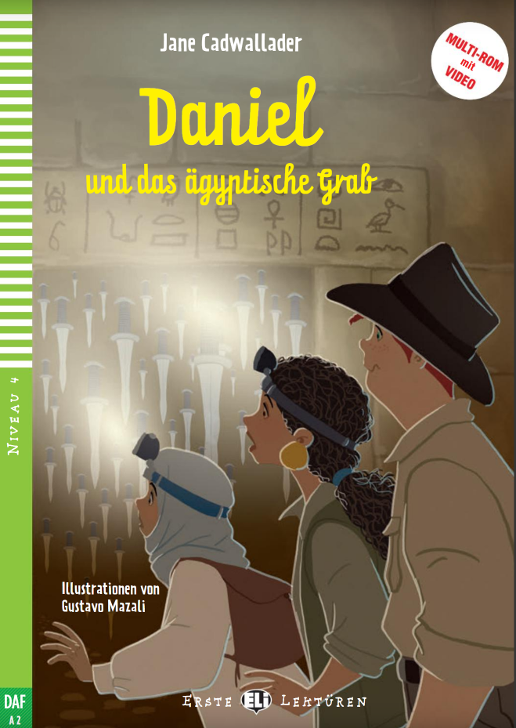

**S. 8-11 Wortlist**

|  |  |
| --- | --- |
| **Deutsch** | **Englisch** |
| stein | Rock |
| Schlange | snake |
| wegrollen | roll away |
| unsympatische | unsympthy |
| die Augen geschlossen | closed Eyes |
| die Flöte | flute |
| blicken | stare at |
| Beruf | job |
| Angst vor | fear of |

**A- Ergänze die Lücken !**

**Angst– Wegrollen- blicken–Stein–Flöte- Hieroglyphen**

1. Es war ein großer ____________ zu der Tür.
2. Die Sprache über die Tür war in _____________________.
3. Daniel hat _____________ vor Schlangen.
4. Um die Tür zu öffnen,mussten sie den Stein _____________
5. Anippe spielte auf einer __________________.
6. Man durfte nicht den Schlangen in die Augen _______________.

**B- Wer sagt das?**

1- “ *Schlangen...Prüfung*“ „SCHLANGENPRÜFUNG“ ____________________

2- „ Um die Tür zu öffnen, müssen wir diesen Stein wegrollen „

____________________

3- „ Ich brauche einen neuen Beruf “ ____________________

**C- Richtig ( R ) oder Falsch ( F ) !**

1- Es war Tigerprüfung. ( )

2- Daniel hat Angst vor Schlangen. ( )

3- Eva spielte Flöte. ( )

4- Die Schlangen sind sympatisch. ( )